
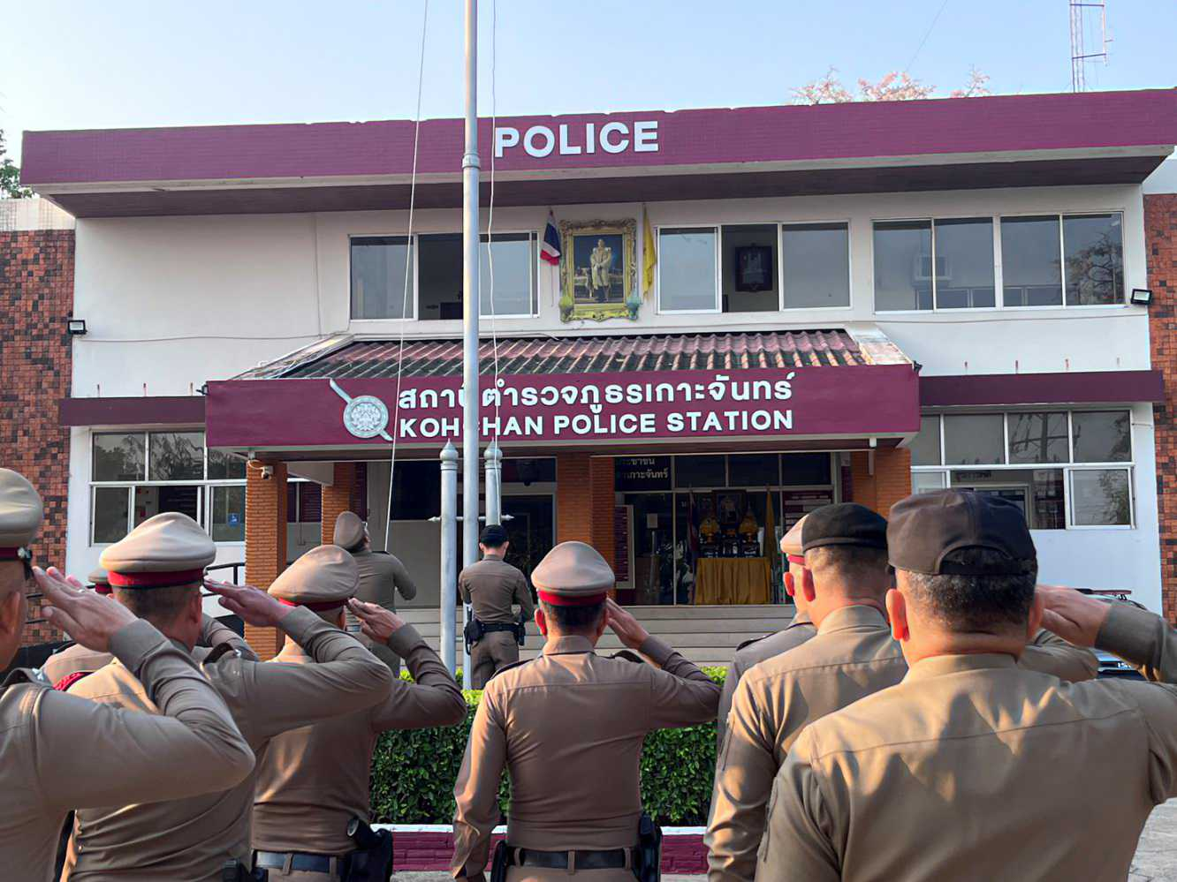
สถานีตำรวจภูธรเกาะจันทร์จังหวัดชลบุรี

ประจำเดือน กุมภาพันธ์ 2567
รายงานการปฏิบัติราชการ

คำนำ

ตามการประเมินคุณธรรมและความโปร่งใสในการดำเนินงานของหน่วยงานภาครัฐ (Integrity and Transparency Assessment : ITA) สถานีตำรวจ ประจำปีงบประมาณ พ.ศ. 2567 ตัวชี้วัดที่ 9 การเปิดเผยข้อมูล ตัวชี้วัดย่อยที่ 9.2 การบริหารงาน ข้อ O7 กำหนดให้รายงานผลการปฏิบัติราชการประจำหน่วย โดยให้แสดงรายงานการปฏิบัติราชการประจำเดือนของสถานีตำรวจในรอบ 6 เดือนแรก ของปีงบประมาณ พ.ศ. 2567 (ตุลาคม 2566 - มีนาคม 2567) แยกเป็นรายเดือน และเผยแพร่เป็นประจำทุกเดือนบนเว็บไซต์ของสถานีตำรวจ
สถานีตำรวจภูธรเกาะจันทร์ จึงได้สรุป การปฏิบัติราชการประจำเดือน กุมภาพันธ์ 2567 ไว้แล้ว โดยแยกการปฏิบัติเป็น 5 สายงาน ประกอบด้วย งานอำนวยการ งานป้องกันปราบปราม งานจราจร งานสืบสวน และงานสอบสวน เพื่อเผยแพร่ข้อมูลการปฏิบัติงานบนเว็บไซต์ของสถานีตำรวจภูธรเกาะจันทร์ https://kochan.chonburi.police.go.th/ ต่อไป



พันตำรวจเอก
( ทัศน์พงษ์ คงทัพ )
ผู้กำกับการ สถานีตำรวจภูธรเกาะจันทร์
๒๙ กุมภาพันธ์ 2567

สารบัญ

คำนำ
สารบัญ
รายงานการปฏิบัติราชการงานอำนวยการ 3
รายงานการปฏิบัติราชการงานป้องกันปราบปราม ๗
รายงานการปฏิบัติราชการงานจราจร 1๑
รายงานการปฏิบัติราชการงานสืบสวน ๑๓
รายงานการปฏิบัติราชการงานสอบสวน ๑๖


รายงานการปฏิบัติราชการงานอำนวยการ
1. งานกำลังพล
1.1 สถานภาพกำลังพล
บัญชีแสดงสถานภาพกำลังพล ระดับชั้นสัญญาบัตร สังกัด สภ.เกาะจันทร์
ระดับ อัตราอนุญาต อัตราคนครอง ว่าง
ผกก. 1 1 -
รอง ผกก. 3 3 -
สวป. 1 1 -
สว.สส. 1 1 -
สว.(สอบสวน)/(หน.คดี) 2 2 -
สว.ธร. 1 1 -
รอง สว.(สอบสวน) 5 3 2
รอง สว.ธร. 1 1 -
รอง สวป./(ชมส.) 5 - 5
รอง สว.สส. 3 1 2
รอง สว.จร. 1 - 1
รวมทั้งสิ้น 24 14 10

บัญชีแสดงสถานภาพกำลังพลระดับ ชั้นประทวน สังกัด สภ.เกาะจันทร์
ระดับ อัตราอนุญาต อัตราคนครอง ว่าง
ผบ.หมู่(ป.) 39 30 9
ผบ.หมู่(สส) 6 5 1
ผบ.หมู่(จร.) 3 1 2
ผบ.หมู่(ผช.พงส.) 7 5 2
ผบ.หมู่(ส.) 2 1 1
รวมทั้งสิ้น 57 42 15

1.2 สรุปยอดกำลังพล
 | ชั้นสัญญาบัตร | ชั้นประทวน | รวม | หมายเหตุ
อัตราอนุญาต | 24 | 57 | 81
อัตราคนครอง | 14 | 42 | 56
อัตราว่าง | 10 | 15 | 25 | ตำแหน่งว่าง ชั้น สัญญาบัตร  1.รอง สว.สส.สภ.เกาะจันทร์ 2 ตำแหน่ง  2..รอง สวป./(ชมส.)สภ.เกาะจันทร์ 5 ตำแหน่ง  3.รอง สว.(สอบสวน)สภ.เกาะจันทร์ 2 ตำแหน่ง  4.รอง สว.จร.สภ.เกาะจันทร์ 1 ตำแหน่ง  ตำแหน่งว่าง ชั้น ประทวน  1.ผบ.หมุ่(ป.)สภ.เกาะจันทร์ 9 ตำแหน่ง  2.ผบ.หมู่(จร.)สภ.เกาะจันทร์ 2 ตำแหน่ง  3.ผบ.หมู่(ผช.พงส.)สภ.เกาะจันทร์ 2 ตำแหน่ง  4.ผบ.หมู่(สส.)สภ.เกาะจันทร์ 1 ตำแหน่ง  5.ผบ.หมู่(ส.)สภ.เกาะจันทร์ 1 ตำแหน่ง
ไปช่วยราชการ | - | 1 | 1 | 1.ภ.จว.ชลบุรี จำนวน 1 นาย (ป.)  รวมทั้งสิ้น จำนวน 1 นาย
มาช่วยราชการ | - | 3 | 3 | 1.กก.สส.ภ.จว.ชลบุรี จำนวน 3 นาย (ป)
อยู่ปฏิบัติหน้าที่จริง | 30(รวมนายร้อย 53) | 29 | 59

ข้อมูล ณ วันที่ ๒๙ กุมภาพันธ์ 2567
1.3 ข้าราชการตำรวจดีเด่นประจำเดือน กุมภาพันธ์ 2567

ร.ต.ท.อนุวัฒ แสงกระจ่าง รอง สว.(ป.)สภ.เกาะจันทร์ อายุ 57 ปี
คติประจำตัว ความพยายาม จะนำพาสู่ความสำเร็จ
หมายเหตุ หลักเกณฑ์ในการพิจารณาคัดเลือก
1 หลักเกณฑ์การให้คัดเลือกมาจาก 2 ส่วน คือ
1.1 ส่วนบังคับบัญชา(ข้าราชการตำรวจชั้นสัญญาบัตร)คิดเป็นร้อยละ 40 คะแนน
1.2 ส่วนเพื่อนร่วมงาน(ข้าราชการตำรวจชั้นประทวน) คิดเป็นร้อยละ 60 คะแนน

2 การพิจารณาคัดเลือกข้าราชการตำรวจดีเด่น
2.1 นำผลคะแนนของข้าราชการตำรวจชั้นสัญญาบัตร กลุ่มที่ 1 และกลุ่มข้าราชการตำรวจชั้นประทวน กลุ่มที่ 2 มารวมกันแล้วสรุปผลคะแนนให้ผู้บังคับบัญชาทราบ
3 บำเหน็จความชอบและรางวัล
3.1 โล่ประกาศเกียรติคุณ พร้อมเงินรางวัล จำนวน 500 บาท
4 ข้าราชการตำรวจดีเด่นแต่ละแผนกงาน ใช้หลักเกณฑ์เช่นเดียวกันกับการคัดเลือกข้าราชการตำรวจดีเด่นประจำเดือน แต่ให้แต่ละแผนกงานคัดเลือกและมอบรางวัลในวันที่ 20 กุมภาพันธ์ 2567
5 ข้าราชการตำรวจดีเด่นประจำปี ได้จากการคัดเลือกจากข้าราชการตำรวจดีเด่นประจำเดือน และข้าราชการตำรวจดีเด่นแต่ละแผนกงาน โดยให้ข้าราชการตำรวจสถานีตำรวจภูธรยะรม ทุกนาย เป็นผู้เลือกและให้ผู้บังคับบัญชามีความเห็นชอบ
๒.ร่วมเข้าแถวเคารพธงชาติ
เข้าแถวเคารพธงชาติ ตรวจเครื่องแต่งกายและทรงผม

เมื่อ 20 กุมภาพันธ์ 2567 เวลา 08.30 น. พ.ต.ท.ทัศน์พงษ์ คงทัพ ผกก.สภ.เกาะจันทร์ พร้อมด้วยข้าราชการตำรวจในสังกัด สภ.เกาะจันทร์ ร่วมลงแถวเคารพธงชาติ สวดมนต์ กล่าวบทปลงใจ อุดมคติตำรวจ คำสัตย์ปฏิญาณ วิสัยทัศน์ ผบ.ตร. ชี้แจงภารกิจและข้อราชการต่างๆพร้อมทั้งตรวจเครื่องแต่งกายและทรงผมหลังจากนั้นได้ขึ้นห้องประชุมเพื่อทำการประชุมประจำเดือนต่อไป

๓. กิจกรรม จิตอาสา
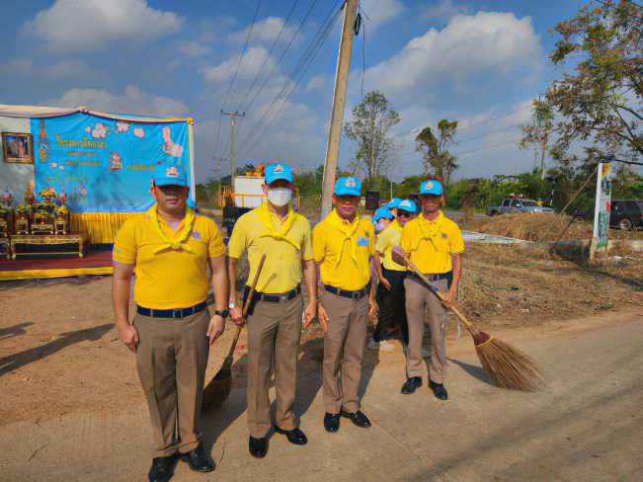
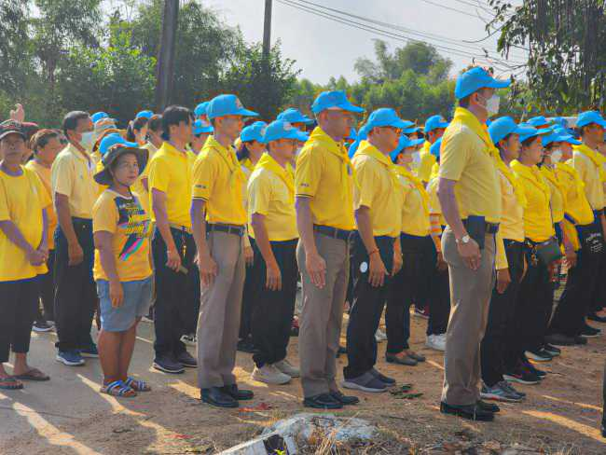

วันที่ ๑๙ ก.พ.๖๗ เวลา ๐๙.๐๐ น. ภายใต้การอำนวยการของ พ.ต.อ.ทัศน์พงษ์ คงทัพ ผกก.สภ. เกาะจันทร์ ได้สั่งการให้ พ.ต.ท.เอกชัย มูลลี สว.(สอบสวน)(หน.คดี)สภ.เกาะจันทร์ พร้อมกำลัง ร่วมทำกิจกรรมจิตอาสาพัฒนา เนื่องในวันสำคัญของชาติ วันที่ระลึกพระบาทสมเด็จพระพุทธเลิศหน้านภาลัย ณ บริเวณแยกหนองคล้า ต.ท่าบุญมี อ.เกาะจันทร์ จ.ชลบุรี

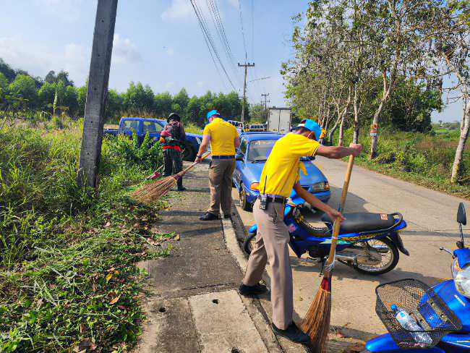
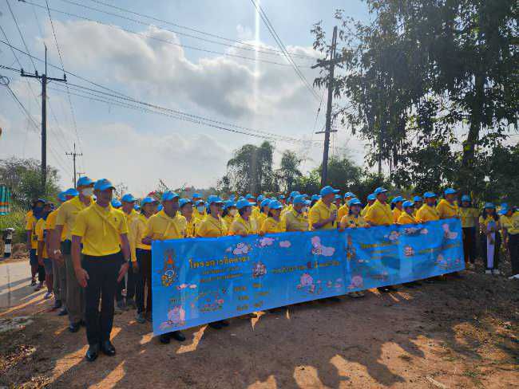

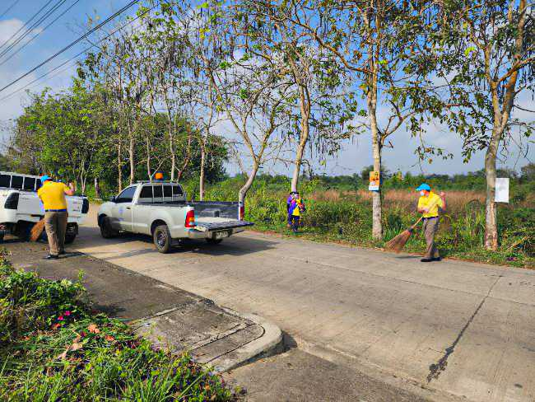
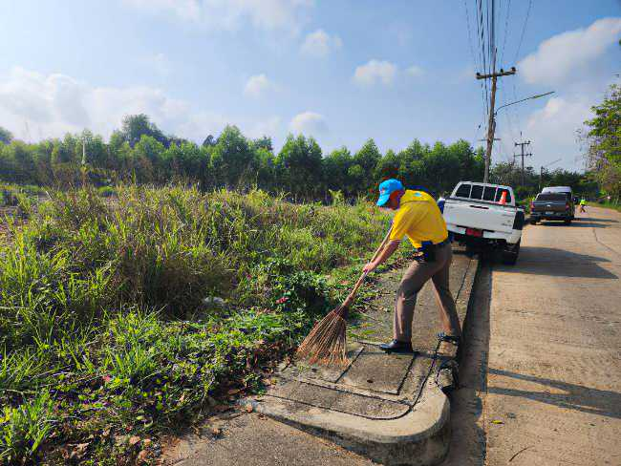

รายงานการปฏิบัติราชการงานป้องกันปราบปราม

- งานป้องกันปราบปราม ตั้งแต่ 1 ก.พ.256๗ ถึง ๒๙ ก.พ.256๗
ช่วงตั้งแต่ 1 ก.พ.256๗ ถึง ๒๙ ก.พ.256๗ รอง ผกก.ป.สภ.เกาะจันทร์ ,สวป.สภ.เกาะจันทร์, ร้อยเวรป้องกันปราบปราม สายตรวจรถยนต์ ๒-๐ สายตรวจตำบล ได้ออกตรวจจุดเสี่ยง จุดล่อแหลมในพื้นที่ (ร้านทอง ธนาคาร ร้านเพชร ตู้ ATM ร้านสะดวกซื้อ) เพื่อป้องกันเหตุ สร้างความอุ่นใจ และรักษาความปลอดภัยให้แก่ประชาชน จำนวน 31 ครั้ง


ตรวจตราป้องกันเหตุ การรวมกลุ่มขับขี่รถเสี่ยงดังก่อความเดือดร้อนรำคาญ และการแข่งรถในทางฯ

- ปฏิบัติหน้าที่ตรวจตราป้องกันเหตุ การรวมกลุ่มขับขี่รถเสี่ยงดังก่อความเดือดร้อนรำคาญ และการแข่งรถในทางสาธารณะฯ

ช่วงตั้งแต่ 1 ก.พ.256๗ ถึง ๒๙ ก.พ.256๗ ร้อยเวรป้องกันปราบปราม​(ร้อยเวร 2-0)และเจ้าหน้าที่สายตรวจตำบล ออกปฏิบัติหน้าที่ตรวจตรา ป้องกันการรวมกลุ่มขับขี่รถเสี่ยงดังก่อความเดือดร้อนรำคาญ และการแข่งรถในทางฯ ​ บริเวณถนนสาย ๓๓๑ ถนนสายเกาะจันทร์-ปรกฟ้า ,ภายในปั้ม ปตท.เกาะโพธิ์ จำนวน 29 ครั้ง


กวดขันตรวจตราสถานบริการในพื้นที่

- กวดขันตรวจตราสถานบริการในพื้นที่
ตั้งแต่วันที่ 1 ก.พ.256๗ ถึง ๒๙ ก.พ.256๗ รอง ผกก.ป.สภ.เกาะจันทร์,สวป.สภ.เกาะจันทร์ พร้อม ร้อยเวรป้องกันปราบปราม(ร้อยเวร 2-0)ตรวจสอบสถานบริการภายในเขตพื้นที่รับผิดชอบ พร้อมจัดทำประวัติผู้จัดการ/พนักงาน ประชาสัมพันธ์ให้ผู้ประกอบการและผู้ดูเเลทราบ ตามโครงการ 5 ปลอด นโยบายของผู้บังคับบัญชา 1.ปลอดเด็กต่ำกว่า 20 ปี ในสถานบริการ 2.ปลอดอาวุธ 3.ปลอดยาเสพติด 4.ปลอดค้ามนุษย์ 5.ปลอดเสียงดัง และให้ปิดบริการตามเวลาที่กฎหมายกำหนด ผลการตรวจสอบไม่พบเด็ก อายุต่ำกว่า 18 ปี และสิ่งของผิดกฎหมายภายในร้าน จำนวน 29 ครั้ง

ตั้งจุดตรวจ กวดขันวินัยจราจร และตรวจค้นสิ่งของผิดกฎหมาย

ช่วงตั้งแต่ 1 ก.พ.256๗ ถึง ๒๙ ก.พ.256๗ ภายใต้การอำนวยการของ พ.ต.อ.ทัศน์พงษ์ คงทัพ ผกก.สภ.เกาะจันทร์ นำโดย พ.ต.ท.นครินทร์ พิมพา รอง ผกก.ป.สภ.เกาะจันทร์ ,พ.ต.ท.ศราวุธ เรืองอุตมานันท์ สวป.สภ.เกาะจันทร์ พร้อมกำลัง ร่วมกัน ตั้งจุดตรวจกวดขันวินัยจราจรและตรวจค้นสิ่งของผิดกฎหมาย บริเวณถนนสายชลประทาน แยกหนองคล้า ต.ท่าบุญมี อ.เกาะจันทร์ จ.ชลบุรี มีผลการปฏิบัติ จับกุม เมาขับ 20 ราย นำส่งพนักงานสอบสวนเพื่อดำเนินคดีตามกฎหมายต่อไป

รายงานการปฏิบัติราชการงานจราจร

1.การอำนวยความสะดวกด้านการจราจรบริเวณหน้าโรงเรียน ตลาดสด และบริเวณการจราจรหนาแน่น
วันที่ 1-๒๙ กุมภาพันธ์ 2567 จราจรเวร อำนวยความสะดวกด้านการจราจร บริเวณ หน้าโรงเรียนบ้านเกาะโพธิ์(วันครู ๒๕๐๐), ตลาดเกาะโพธิ์ ทางร่วมทางแยกที่มีการจราจรหนาแน่น ในช่วงเวลาชั่วโมงเร่งด่วน
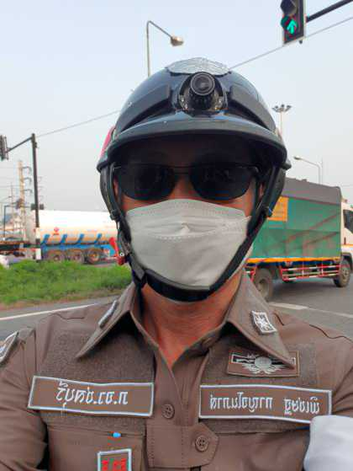  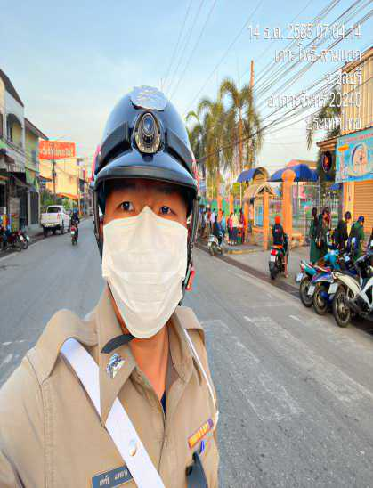 | 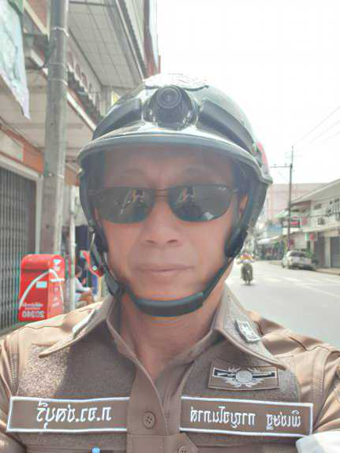

๒. การตรวจธนาคาร ร้านทอง และร้านสะดวกซื้อ เสริมการปฏิบัติงานป้องกันปราบปราม
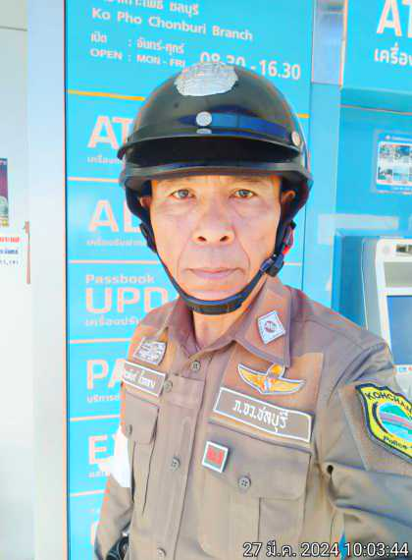
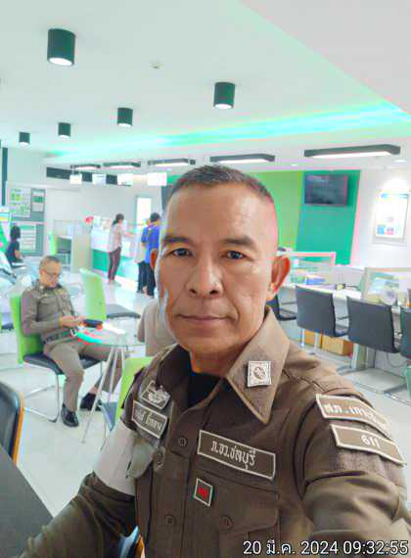
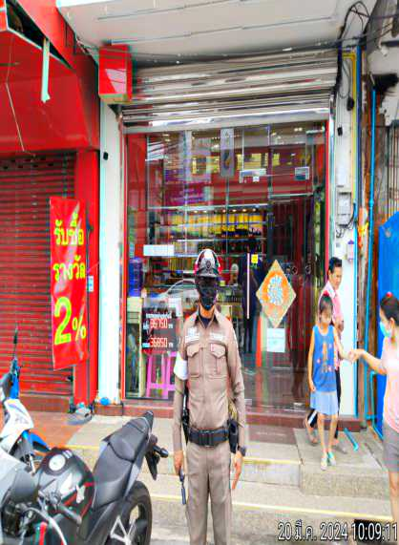

วันที่ 1-๒๙ กุมภาพันธ์ 2567 เวลาการจราจรเบาบาง ให้สายตรวจจราจร ออกตรวจธนาคาร ร้านทอง และร้านสะดวกซื้อ เพื่อป้องกันเหตุประทุษร้ายต่อทรัพย์ เพื่อเสริมการปฏิบัติ ในการป้องกันอาชญากรรม ตามแผนและวงรอบการตรวจ

๓. การตั้งจุดตรวจกวดขันวินัยจราจร

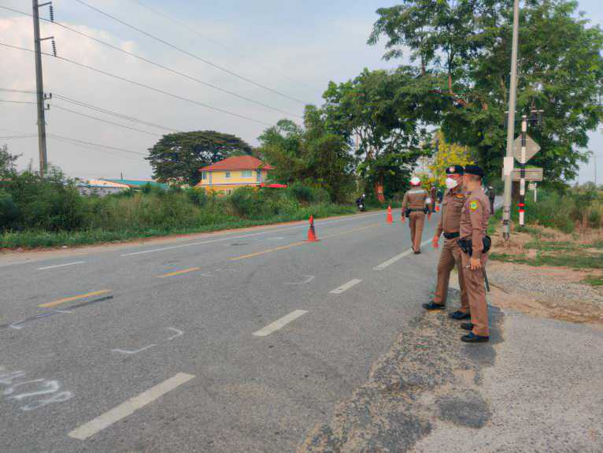 | 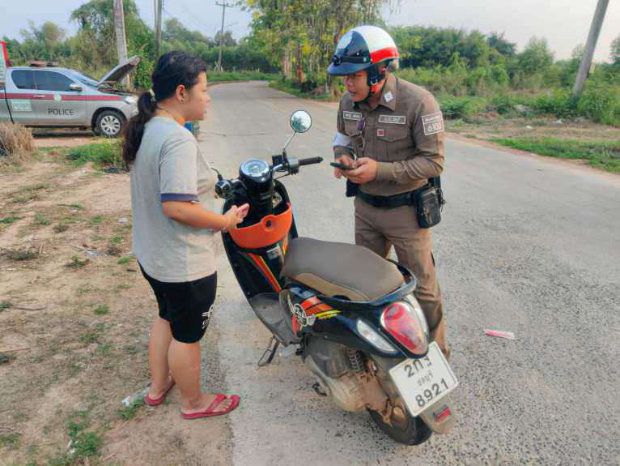
วันที่ 1-๒๙ กุมภาพันธ์ 2567 เวลา 16.00 - 20.00 น.ภายใต้การอำนายการของ พ.ต.อ.ทัศน์พงษ์ คงทัพ ผกก.สภ.เกาะจันทร์, พ.ต.ท.นครินทร์ พิมพา รอง ผกก.ป สภ.เกาะจันทร์ มอบหมายให้ พ.ต.ท.ศราวุธ เรืองอุตมานันท์ สวป.สภ.เกาะจันทร์ ผู้ควบคุมปฏิบัติ พร้อมกำลังสายตรวจและจราจร ทำการตั้งจุดตรวจกวดขันวินัยจราจร และเพื่อป้องกันและลดอุบัติเหตุทางท้องถนนบริเวณ แยกหนองคล้า/หน้าไปรษณีย์/หน้าร้านข้าวแกงปักใต้
ก่อนปฏิบัติหน้าที่ หัวหน้าชุดปฏิบัติการประจำจุดตรวจ ได้เรียกชุดปฏิบัติการทุกนาย ชี้แจงภารกิจ ข้อกฎหมาย อำนาจหน้าที่ของเจ้าหน้าที่ฯ แก่ จนท.ตำรวจ ประจำจุดตรวจ ให้ตั้งจุดตรวจด้วยความเข้มแข็ง อดทน ปฏิบัติต่อประชาชนด้วยวาจาสุภาพ เรียบร้อย ไม่กระทบต่อความเดือดร้อนของประชาชน โดย
- ตรวจความพร้อมเจ้าหน้าที่ แต่งเครื่องแบบเรียบร้อยมีกล้องประจำตัว ครบทุกนาย
- ตรวจความพร้อมอุปกรณ์ประจำจุดตรวจ และ กำชับการปฏิบัติดังนี้
1. กวดขันวินัยจราจร 10 ข้อหาหลัก (10 รสขม)
2. การแข่งรถในทางและความผิดอื่นที่เกี่ยวข้อง
3. ตรวจยึดยานพาหนะต้องสงสัยไม่ติดแผ่นป้ายทะเบียน
4. คัดกรองหรือป้องกันบุคคล กลุ่มบุคคลที่จะใช้เส้นทางเข้าไปก่อเหตุ สร้างสถานการณ์หรือก่อความวุ่นวาย
๔. การประชุมขับเคลื่อนงาน ป./ จราจร
วันที่ ๑๓ กุมภาพันธ์ 2567 เวลา 0๙.00 น. ภายใต้การอำนวยการของ พ.ต.อ.ทัศน์พงษ์ คงทัพ ผกก.สภ.เกาะจันทร์ สั่งการให้ พ.ต.ท.นครินทร์ พิมพา รอง ผกก.ป.ฯ พร้อมด้วย พ.ต.ท.ศราวุธ เรืองอุตมานันท์ สวป.สภ.เกาะจันทร์ ดูแลงานจราจร พร้อมด้วย ธุรการงานจราจร จนท.งาน ป้องกันปราบปราม ร่วมประชุมขับเคลื่อนงาน ป.ฯ/ จราจร ณ ห้องธุรการ ป.ฯสภ.เกาะจันทร์
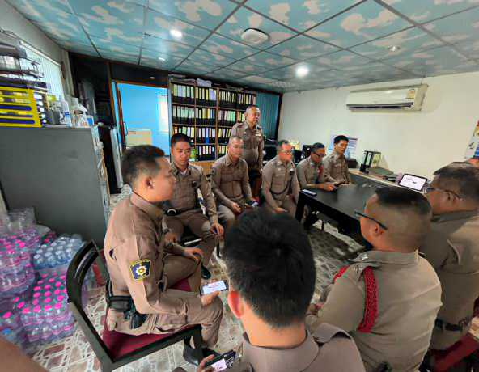
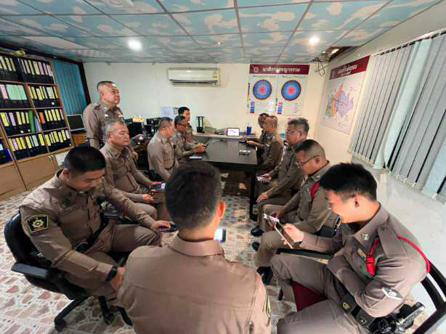

รายงานการปฏิบัติราชการงานสืบสวน

1. จับกุมผู้ต้องหาตามหมายจับ
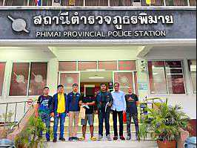

วันที่ 12 ก.พ. 2567 ภายใต้การอำนวยการของ พ.ต.อ.ทัศน์พงษ์ คงทัพ ผกก.สภ.เกาะจันทร์, พ.ต.ท.ภาคสุวัฒน์ ถุงน้อย รอง ผกก.สส.สภ.เกาะจันทร์ สั่งการให้ พ.ต.ต.ไกรทองแท้ นินบารันทร์ สว.สส.สภ.เกาะจันทร์ พร้อมกำลังชุดสืบสวนร่วมกับ ชุดสืบสวน สภ.พิมาย จว.นครราชสีมา จับกุมตัวนายจักรกฤษณ์ มลประเสริฐ อายุ 33 ปี ผู้ต้องหาตามหมายจับศาลแขวงชลบุรี ที่ 122/2563 ลงวันที่ 22 ก.ค.2563 ซึ่งต้องหาว่ากระทำความผิดฐาน " ยักยอกทรัพย์ " อนึ่งในการจับกุมครั้งนี้เจ้าพนักงานผู้จับได้บันทึกภาพ และเสียงอย่างต่อเนื่องขณะจับกุมและควบคุมตัวจนกระทั่งส่งตัวให้พนักงาน สอบสวนไว้แล้วและได้แจ้งการจับกุมให้พนักงานอัยการ สำนักงานอัยการจังหวัดพิมาย จว.นครราชสีมาแล้วพร้อมกันนี้ได้แจ้งการจับกุมให้นายอำเภอพิมาย จว.นครราชสีมา ทราบ ตามพรบ.ป้องกันและปราบปรามการทรมานและการกระทำให้บุคคลสูญหาย พศ.2565 แล้ว จากนั้นได้นำตัวผู้ต้องหาส่งพนักงานสอบสวน สภ.เกาะจันทร์ ท้องที่เกิดเหตุเพื่อดำเนินการตามขั้นตอนของกฎหมายต่อไป

๒. ตรวจค้นจับกุมสิ่งของผิดกฎหมายในพื้นทีรับผิดชอบ
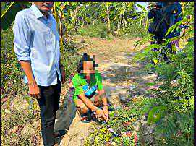

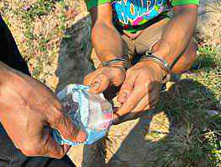

วันที่ 12 ก.พ. 2567 ภายใต้การอำนวยการของ พ.ต.อ.ทัศน์พงษ์ คงทัพ ผกก.สภ.เกาะจันทร์ พ.ต.ท.ภาคสุวัฒน์ ถุงน้อย รอง ผกก.สส.สภ.เกาะจันทร์ สั่งการให้ พ.ต.ต.ไกรทองแท้ นินบารันทร์ สว.สส.สภ.เกาะจันทร์ พร้อมกำลังเจ้าหน้าที่สืบสวนจับกุมตัว นายสุชาติหรือแขก ประมงคล อายุ 34 ปี) ของกลาง ยาบ้า 10 เม็ด ข้อหา 1.) มียาเสพติดให้โทษประเภท 1 (ยาบ้า)ไว้ในความครอบครองโดยไม่ได้รับอนุญาตเพื่อเสพ 2.)เสพยาเสพติดให้โทษประเภท 1 (ยาบ้า) โดยผิดกฎหมาย ในการจับกุมครั้งนี้เจ้าพนักงานผู้จับใด้บันทึกภาพ และเสียงอย่างต่อเนื่องขณะจับกุมและควบคุมตัวจนกระทั่งส่งตัวให้พนักงาน สอบสวนไว้แล้วและได้แจ้งการจับกุมให้พนักงานงานอัยการ สำนักงานอัยการชลบุรีทาง อีเมล์ ptd.chon@ago.go.th พร้อมทั้งแจ้งการจับกุมให้นายอำเภอเกาะจันทร์ทราบ ตามพรบ.ป้องกันและปราบปรามการทรมานและการกระทำให้บุคคลสูญหาย พศ.2565

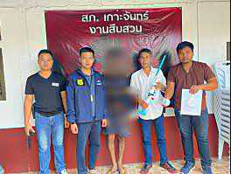
วันที่ 7 ก.พ. 2567 ภายใต้การอำนวยการของ พ.ต.อ.ทัศน์พงษ์ คงทัพ ผกก.สภ.เกาะจันทร์ พ.ต.ท.ภาคสุวัฒน์ ถุงน้อย รอง ผกก.สส.สภ.เกาะจันทร์ สั่งการให้ พ.ต.ต.ไกรทองแท้ นินบารันทร์ สว.สส.สภ.เกาะจันทร์ พร้อมกำลังเจ้าหน้าที่สืบสวนจับกุมตัว นายธรรมรงค์ จำเริญ อายุ 40 ปี อยู่บ้านเลขที่ 90/3 ม.10 ต.ท่าบุญมี อ.เกาะจันทร์ จ.ชลบุรี ของกลาง 1.)อาวุธปืนยาวไทยประดิษฐ์ แบบอัดแก๊ส จำนวน 1 กระบอก2.) ลูกแก้วสำหรับใช้บรรจุปืน จำนวน 30 ลูก ข้อหา “มียาเสพติดให้โทษประเภท 1 (ยาบ้า) ไว้ในความครอบครองเพื่อเสพโดยไม่ได้รับอนุญาต, เสพยาเสพติดให้โทษประเภท 1 (ยาบ้า) โดยผิดกฎหมาย ” ตามขั้นตอนของกฎหมายต่อไป ในการจับกุมครั้งนี้เจ้าพนักงานผู้จับใด้บันทึกภาพ และเสียงอย่างต่อเนื่องขณะจับกุมและควบคุมตัวจนกระทั่งส่งตัวให้พนักงาน สอบสวนไว้แล้วและได้แจ้งการจับกุมให้พนักงานงานอัยการ สำนักงานอัยการชลบุรีทาง อีเมล์ ptd.chon@ago.go.th พร้อมทั้งแจ้งการจับกุมให้นายอำเภอเกาะจันทร์ทราบ ตามพรบ.ป้องกันและปราบปรามการทรมานและการกระทำให้บุคคลสูญหาย พศ.2565

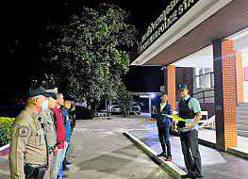
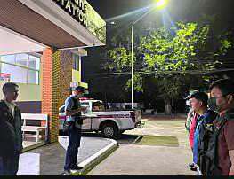

สภ.เกาะจันทร์ ในช่วงระดมกวาดล้าง ประจำเดือน ก.พ.2567 วันที่ 7 ก.พ.2567 ภายใต้การอำนวยการของ พ.ต.อ.ทัศน์พงษ์ คงทัพ ผกก.สภ.เกาะจันทร์ สั่งการให้ พ.ต.ท.ภาคสุวัฒน์ ถุงน้อย รอง ผกก.สส.สภ.เกาะจันทร์ พ.ต.ต.ไกรทองแท้ นินบารันทร์ สว.สส.สภ.เกาะจันทร์ พร้อมด้วย ร้อยเวร20 สายตรวจรถยนต์กำลังชุดสืบสวน ประชุมปล่อยแถว ชี้แจงเน้นย้ำการปฏิบัติก่อนเข้าปิดล้อมตรวจค้น ตามเป้าหมาย ในช่วงระดมกวาดล้าง อาวุธปืน ยาเสพติด

รายงานการปฏิบัติราชการงานสอบสวน

๑. ร่วมประชุมหนี้นอกระบบ
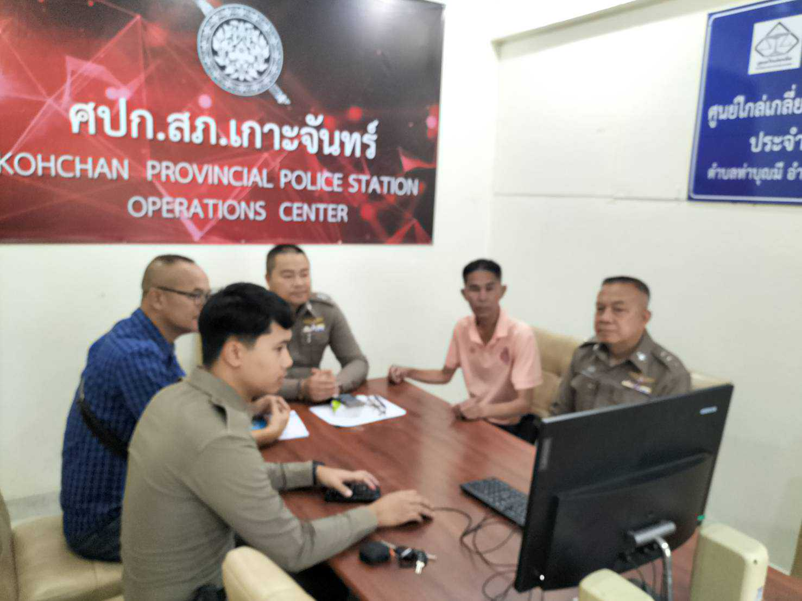

พ.ต.ท.ปราการ บุญเทส รอง ผกก.(สอบสวน)สภ.เกาะจันทร์ พร้อมด้วย พ.ต.ท.ภาคสุวัฒน์ ถุงน้อย รอง ผกก.สส.สภ.เกาะจันทร์ ,พ.ต.ต.ไกรทองแท้ นินบารันทร์ สว.สส.สภ.เกาะจันทร์ พร้อมเจ้าหน้าที่ที่เกี่ยวข้อง ร่วมประชุมปัญหาหนี้นอกระบบกับหน่วยเหนือผ่านระบบ Zoom ณ ห้อง ศปก.สภ.เกาะจันทร์
